Prot. n.____________

AVVISO DI RICERCA PROFESSIONALITA’ INTERNA

Ai sensi dell’art. 7, comma 6, lett. b) del D.Lgs. 165/2001, si informa il personale strutturato del Politecnico di Bari che questo Ateneo intende conferire n. 1 incarico di “Collaborazione alla ricerca scientifica per le attività previste nell’ambito del progetto INTERREG AWeS0Me con particolare riferimento alla ‘sustainability in buildings’ (WP T1) e alla ‘pilot action’ (WP T2)” responsabile il prof. Francesco Martellotta
La spesa complessiva per l’affidamento dell’incarico è pari a € 27.000,00 (ventisettemila/00).

OGGETTO DELL'INCARICO:
“Collaborazione alla ricerca scientifica per le attività previste nell’ambito del progetto INTERREG AWeS0Me con particolare riferimento alla ‘sustainability in buildings’ (WP T1) e alla ‘pilot action’ (WP T2)”.
In particolare, le attività T1 saranno articolate in best practices e strategie passive per il risparmio energetico e sviluppo di linee guida per policy makers mentre le attività T2 saranno articolate in analisi dello stato dell’arte, definizione del concept, attività di auto-costruzione e implementazione dei dimostratori.

Il collaboratore dovrà produrre una relazione finale sull’attività svolta.

COMPETENZE RICHIESTE:
Costituiscono, inoltre, requisiti preferenziali non richiesti a pena di esclusione:
- comprovate competenze/esperienze acquisite nel settore dell’organizzazione di progetti di trasferimento tecnologico e ricerca scientifica;
- pubblicazioni e/o altri titoli pertinenti all’oggetto dell’incarico;
- conoscenza della lingua inglese.

DURATA E SEDE DI RIFERIMENTO:
12 mesi

Sede di riferimento per il coordinamento delle attività:

Dipartimento DICAR

RICHIEDENTE:
Prof. Francesco Martellotta

Questo Avviso sarà pubblicato sul sito istituzionale del Politecnico di Bari, nella sezione dell’Albo on-line.
Coloro che siano interessati alla collaborazione dovranno far pervenire, al Direttore Generale, entro il 04/06/2021 ore 12:00, la propria adesione con allegato curriculum vitae in originale debitamente sottoscritto ovvero via PEC all’indirizzo politecnico.di.bari@legalmail.it

Bari, 28/05/2021
Il Direttore
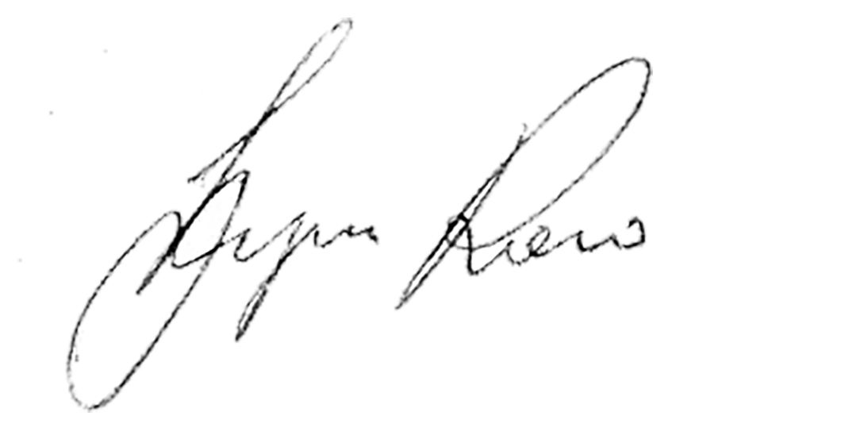
Prof. Arch. Giorgio Rocco

